

DOCUMENTAȚIE

TEMA 1
Calculator de polinoame

Boloș Andrei Nicolae
GRUPA: 30236

CUPRINS

CUPRINS 2
1. Obiectivul temei 3
2. Analiza problemei, modelare 4
3. Proiectare 5
4. Implementare 7
5. Testare 10
6. Concluzii 10
7. Bibliografie 11

Obiectivul temei

Obiectivul principal al temei reprezintă proiectarea și implementarea unui calculator de polinoame într-o aplicație Java.
Utilizatorul va interacționa cu acest calculator folosind o interfață grafică interactivă:

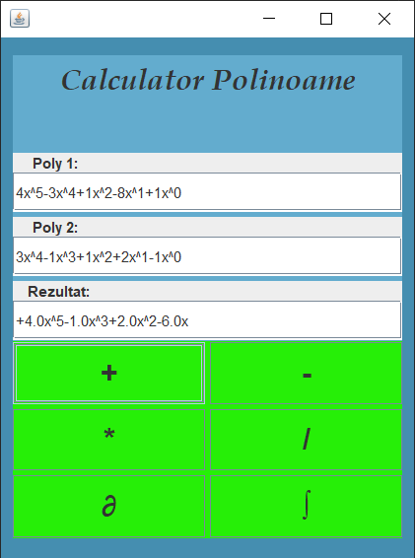

Analiza problemei, modelare

La prima vedere, se observă că este necesară o interfață grafică ce permite interacțiunea dintre utilizator și logica aplicației ascunsă de programator. Aceasta ar trebui să permit introducerea de la tastatură a celor două polinoame, un spaițu destinat afișării rezultatului și niște butoane ce traduc intențiile utilizatorului în comenzi de executat de către calculator.

Calculatorul are disponibile următoarele operații:
- Adunarea a două polinoame;
- Scăderea a două polinoame;
- Înmulțirea a două polinoame;
- Împărțirea a două polinoame;
- Derivarea unui polinom;
- Integrarea unui polinom;

Un Polinom este format din mai multe Monoame, și este de forma:
a_{n}*x^{n} + a_{n-1}*x^{n-1} + ... +a₁*x + a₀
Utilizatorul introduce un polinom valid, de forma ∑ a_{i}X^n_{i} , unde a_{i} reprezintă coeficientul, respectiv n_{i} reprezintă exponentul (ex. 1x^2-2x^1+5x^0 ce înseamnă x²+2x+5) și la apăsarea pe butonul ce reprezintă operația dorită se va genera un răspuns și va fi afișat într-o căsuță text.

Calculator Polinoame
Usecase Diagram:
Adunare

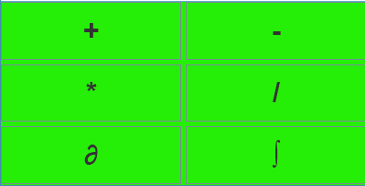
Scădere
Înmulțire

Împărțire
Derivare

Integrare

unde:
+ Adunare – este operația de adunare a două polinoame;
- Scădere – este operația de scădere a două polinoame;
* Înmulțire - este operația de înmulțire a două polinoame;
/ Împărțire - este operația de împărțire a două polinoame;
∂ Derivare - este operația de derivare a unui polinom;
∫ Integrare - este operația de integrare a unui polinom.

Proiectare

Diagrama UML (Unified Modeling Language) reprezintă structura logică a proiectului. Specifică împărțirea în pachete, clase și relații.
Ea poate conține și atributele, constructorii și metodele claselor.

Diagrama UML:

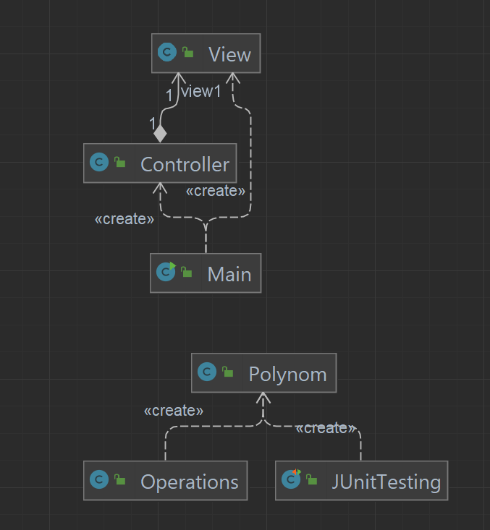

În clasa Main se instanțiază un obiect din clasa View, și pe acest obiect se apelează constructorul clasei Controller. Așa se urmează modelul MVC al programării.

Un Polinom este salvat în memorie sub forma unui HashMap a cărui cheie o reprezintă exponentul (un număr întreg, n), iar valoarea de la adresa respective o constituie coeficientul (un număr rational, a_{n}). Fiecare entry este de forma a_{n}*x^{n}.
Clasa Monom, care ar avea câmpurile coeficient și exponent este opțională deoarece un HashMap este suficient, având disponibilă varianta de a reține exponentul în câmpul key și coeficientul în câmpul value.
Așadar, modelul de lucru al aplicației se rezumă la clasa Polynom ce conține ca atribut un HashMap.
Atât operațiile cât și clasa de testare se bazează pe clasa Polynom, făcând instanțe de polinoame.

Proiectul va conține 3 Pachete pentru implementare:
- model;
- controller;
- view;

Pachetul model conține clasele:
  - Main;
  - Polynom;
  - Operations;

Pachetul controller conține clasele:
  - Controller;

Pachetul view conține clasele:
  - View;

Implementare

Pachetul model:
Clase:
- Main
Clasa Main conține inițializarea unei interfețe grafice și inițializarea unui controller care are rol de management pentru operațiile pe care le dezvoltă calculatorul.

public class Main {
public static void main(String[] args) {
View view1 = new View();
view1.setVisible(true);
Controller controller1 = new Controller(view1);
}
}

- Polynom
Clasa Polynom are ca atribut un HashMap a cărui cheie este exponentul (un număr întreg, n), iar valoarea de la adresa respective o constituie coeficientul (un număr rational, a_{n}). Fiecare entry este de forma a_{n}*x^{n}, și reprezintă un Monom.

private HashMap<Integer, Double>poly;

Conține un constructor fară parametri și unul care primește ca parametru un String, pe care îl parsează, separând coeficienții și exponenții. Se folosesc Expresii Regulate (regex). Acestea despart textul în mai multe părți ce constituie caracterele definitorii ale unui monom: X^, și eventuale semne (+,-) și numere ce reprezintă coeficienții și exponenții.
Se face split la întâlnirea caracterului ^, iar ce e inainte de acesta se parsează într-un Integer, cât este valid, iar ce e după acel caracter se introduce la coefficient ca un număr rațional.
În gruparea “\\^”, primul ‘\’ face escape celui de-al doilea ‘\’, iar ‘\’ interpretat face escape la ‘^’
Pattern pattern = Pattern.compile("([+-]?[^-+]+)");
Matcher matcher = pattern.matcher(expr);
HashMap<Integer,Double>poly = new HashMap<Integer,Double>();
while (matcher.find()) {
String[] tokens = matcher.group().split("\\^");
double coef = Double.parseDouble(tokens[0].substring(0,tokens[0].length()-1));
int exp = Integer.parseInt(tokens[1]);
poly.put(exp,coef);

În această clasă este suprascrisă funcția toString() pentru a afișa un polinom pe ecran așa cum este dorit.

- Operations
Clasa Operations implementează logica operațiilor care alcătuiesc calculatorul.

Pentru adunarea a două polinoame se creează un nou polinom care va fi returnat, inițial cu valoarea polinomului a. Se iau două instanțe ale polinoamelor primite ca TreeMap și se copiază valorile din polinomul b în rezultat pentru a se marca pozițiile exponenților lui b disponibile pentru comparare cu exponenții lui a. Pentru fiecare monom din polinomul b care are același coeficient cu cel din a, atunci monomul rezultat va avea coeficientul format din suma celor 2 coeficienți. Dacă în urma adunării, un monom are coeficient nul, atunci el se scoate din HashMap-ul de monoame a polinomului, urmând a nu mai fi afișat.

public static Polynom suma(Polynom a, Polynom b){
Polynom rez= new Polynom(a.getPoly());
TreeMap<Integer,Double> a1 = new TreeMap<Integer,Double>(a.getPoly());
TreeMap<Integer,Double> b1 = new TreeMap<Integer,Double>(b.getPoly());
int key = -1;
for (Map.Entry<Integer, Double> entry2: b1.entrySet()) {
rez.getPoly().put(entry2.getKey(), entry2.getValue());
}
for (Map.Entry<Integer, Double> entry2: b1.entrySet()) {
for (Map.Entry<Integer, Double> entry1: a1.entrySet()) {
if (entry2.getKey().equals(entry1.getKey())) {
rez.getPoly().put(entry2.getKey(), entry1.getValue() + entry2.getValue());
}
}
for(Map.Entry<Integer, Double> ello: rez.getPoly().entrySet()){
if(ello.getValue() == 0)
key = ello.getKey();
}
rez.getPoly().remove(key);
}
// System.out.println(rez.toString());
return rez;
}

Asemănător se procedează și pentru scăderea a două polinoame. Singurele diferențe față de adunare sunt că din TreeMap-ul b1 se copiază coeficienții cu semn schimbat, iar când se adaugă la rezultatul final, vlaorile coeficienților celui de-al doilea polinom se scad în loc să se adune.

La înmulțire, fiecare monom al primului polinom se înmulțelte cu fiecare monom al celuilalt polinom. La înmulțirea a două monoame, monomul rezultat va avea exponentul format din suma celor doi exponenți ai factorilor, iar coeficientul va fi format din produsul celor doi coeficienți ai monoamelor participante la înmulțire. Dacă în HashMap este populată deja celula de la adresa exponentului proaspăt calculate, atunci valoarea coeficientului se înlocuiește cu suma dintre vechea valoare și noua valoare.

for (Map.Entry<Integer, Double> entry2: b1.entrySet()) {
for (Map.Entry<Integer, Double> entry1: a1.entrySet()) {
int newKey = entry1.getKey()+entry2.getKey();
if(rez.getPoly().containsKey(newKey)){
rez.getPoly().replace(newKey, rez.getPoly().get(entry1.getKey()+ entry2.getKey()) +entry1.getValue()*entry2.getValue());
}
else {
rez.getPoly().put(entry1.getKey() + entry2.getKey(), entry1.getValue() * entry2.getValue());
}
}

Derivarea unui polinom se face după formula:
(x^{n})’=n*x^{n-1};
public static Polynom derivarea(Polynom a) {
Polynom rez = new Polynom();
TreeMap<Integer,Double> a1 = new TreeMap<Integer,Double>(a.getPoly());
for (Map.Entry<Integer, Double> entry: a1.entrySet()) {
if(entry.getKey()>=2){
rez.getPoly().put(entry.getKey()-1, entry.getValue() * entry.getKey());
}
else {
rez.getPoly().put(0,entry.getValue());
}
}
return rez;
}

Integrarea unui polinom se face după formula:
∫a*x^{n} = a*x^{n+1}/(n+1);

Afișarea rezultatului se mai putea îmbunătăți: să nu se afișeze ‘+’ înaite de primul monom (din suprascrierea metodei toString()).

Pachetul controller:
Clasa: Controller
Clasa Controller conține clase ce implementează acțiunile care au loc la apăsarea butoanelor.

static class sumaListener implements ActionListener {
public void actionPerformed(ActionEvent e) {
System.out.println("Se efectueaza +");
String a = view1.getField1().getText();
//System.out.println(a);
Polynom poly1 = new Polynom(a);
String b = view1.getField2().getText();
Polynom poly2 = new Polynom(b);
view1.getField3().setText(Operations.suma(poly1, poly2).toString());
// System.out.println(Operations.suma(poly1, poly2).toString());
}
}

Pachetul view:
Clasa: View
Clasa View are rolul de a implementa aspectul visual al interfeței cu care interacționează utilizatorul. Aceasta este formată dintr-un Frame care conține mai multe Panel-uri, ce sunt formate la rândul lor din elemente precum TextField, Label și Butoane. Toate aceste elemente sunt editate astfel încât să aibă un anumit aspect.

Testare

Partea de testare reprezintă verificarea funcționalității calculatorului după ce acesta a fost implementat. Se rulează cu ajutorul bibliotecii JUnit câte un test pentru fiecare operație. Dacă rezultatul așteptat coincide cu cel generat de calculator, atunci testul este unul de success, altfel eșuează.

public class JUnitTesting {
@Test
public void adunareTest(){
Polynom p1=new Polynom("4x^5-3x^4+1x^2-8x^1+1x^0");
Polynom p2=new Polynom("3x^4-1x^3+1x^2+2x^1-1x^0");
String rezultat = new String("+4.0x^5-1.0x^3+2.0x^2-6.0x");
assertEquals(rezultat, Operations.suma(p1,p2).toString());
}
}
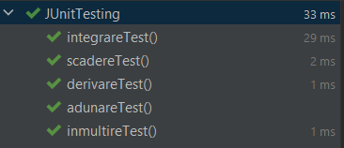

Concluzii

Acest proiect este o implementare a unui calculator de polinoame. Poate fi util în domeniul matematicii, al fizicii sau al informaticii. Această implementare poate fi îmbunătățită atât visual cât și din punct de vedere al performanței.
Se pot arunca și intercepta excepții ale utilizării, precum introducerea unui text invalid în câmpul pentru citirea unui polinom. Astfel se pot afișa niște texte de îndrumare către utilizator încât să introducă polinoamele în forma lor acceptată spre procesare ulterioară.

Bibliografie
Link Git: https://github.com/PT202330227BolosAndrei/PT202330227BolosAndrei-PT2023_30227_Bolos_Andrei_Assignment_1
Link Resurse:
https://stackoverflow.com/questions/9752665/extracting-polynomial-variables-from-string-input-via-a-constructor
https://dsrl.eu/courses/pt/
https://dsrl.eu/courses/pt/materials/A1_Support_Presentation.pdf
https://dsrl.eu/mantal/pt/
http://tutorials.jenkov.com/java-regex/matcher.html
https://docs.oracle.com/javase/tutorial/essential/regex/groups.html
https://en.wikipedia.org/wiki/Polynomial

